Всероссийский конкурс экологических проектов «Волонтеры могут всё»

Номинация: «Пойдем экологическими тропами»

«Метеостанция как элемент фенолого-метеорологической тропы Экостанции Дворца детского и юношеского творчества»

Групповое участие

Авторы Проекта:
Десяткова Анастасия,
Новиченко Ульяна,
Алсуфьева Екатерина,
Перевозников Сергей,
Ремизова Маргарита,
Ремизова Лилия,
обучающиеся детских объединений «Экопрофессии», «Юные агрономы», «Я-исследователь», государственное бюджетное образовательное учреждение дополнительного образования Архангельской области
«Дворец детского и юношеского творчества» (ГБОУ «ДДЮТ»)
Руководители Проекта:
Е.Н. Сергеева, О.С. Хвиюзова,
педагоги дополнительного образования

Архангельская область, г. Архангельск
2022 год

Паспорт Проекта
Элемент структуры Проекта | Содержание элемента
Полное название Проекта | Метеостанция как элемент фенолого-метеорологической тропы Экостанции Дворца детского и юношеского творчества
Организация – заявитель | Наименование организации-заявителя: государственное бюджетное образовательное учреждение дополнительного образования Архангельской области «Дворец детского и юношеского творчества» (далее – ГБОУ «ДДЮТ»)  Почтовый адрес: 163000, Россия, г. Архангельск, ул. набережная Северной Двины, д.73  Телефон: 89214778336
Авторы Проекта | Обучающиеся детских объединений «Эко профессии», «Юный агроном»,  «Я - исследователь».
Руководители | Сергеева Елена Николаевна,  Хвиюзова Ольга Сергеевна, педагоги дополнительного образования ГБОУ «ДДЮТ»
Цель Проекта | Создание метеостанции как элемента фенолого-метеорологической тропы Экостанции Дворца детского и юношеского творчества для дальнейшего наблюдения за погодными явлениями и природными изменениями
Задачи Проекта | - изучить литературные источники по теме проекта, используя учебную литературу и Интернет-ресурсы;  - разработать проект метеорологической станции как объекта фенолого-метеорологической тропы;  - собрать оборудование метеостанции (будка и приборы), поступившего в рамках Федерального проекта «Образование»;  - разработать дизайн, подобрать материалы для строительства и обустройства второго экземпляра метеорологической будки, определить место расположения объекта на территории учебно-опытного участка;  - разработать проект фенолого-метеорологической тропы с учетом включения в нее такого объекта как метеостанция;  - познакомить дошкольников, школьников и студентов города Архангельска с оборудованием, устройством метеостанции и историей метеонаблюдений.
Целевая аудитория | обучающиеся детских объединений отдела краеведения и экологии, Экостанции ГБОУ «ДДЮТ», дошкольники, школьники и студенты города Архангельска
Сроки и период реализации Проекта | август 2021- 2022 г.г.
География Проекта | адрес: 163022, г. Архангельск,  пр. Новгородский, д. 29, учебно-опытный участок ГБОУ «ДДЮТ»,
Краткое описание механизма Проекта | Подготовительный этап:  - Изучение информационных источников по теме фенологии и метеорологии.  - Разработка маршрута и оснащение фенолого-метеорологической тропы  - Выбор материала, дизайна и места расположения метеостанции.  Основной этап:  - Изготовление и установка ограждения  - Выравнивание площадки  - Сбор метеорологического оборудования, поступившего в рамках Федерального проекта «Образование»  - Изготовление и сборка второго экземпляра метеорологической будки, разработанного участниками в рамках данного Проекта  - Установка и размещение метеорологического оборудования на территории учебно-опытного участка  - Разработка журнала наблюдения за погодными явлениями  Заключительный этап:  - Торжественное открытие метеостанции  - Оформление Проекта  - Реклама метеостанции  - Функционирование метеостанции в ежедневном режиме  - Ведение журнала наблюдения за погодными явлениями
Ожидаемые (достигнутые) результаты Проекта | Количественные:  - в создании и оформлении Проекта участвовало 14 обучающихся и 2 педагога дополнительного образования отдела краеведения и экологии, Экостанции ГБОУ «ДДЮТ»;  - за время реализации Проекта были проведены экскурсии, эко-квесты с использованием метеостанции: 838 человек, в том числе 588 обучающиеся объединений отдела краеведения и экологии, Экостанции ГБОУ «ДДЮТ», 220 школьников города Архангельска, 30 студентов Архангельского педагогического колледжа.  Качественные:  - установлена метеорологическая станция на территории учебно-опытного участка Экостанции ГБОУ «ДДЮТ»,  - организация обучающихся, родителей, их заинтересованность в установке оборудования, активное включение в реализацию Проекта (изготовление одной из будок силами обучающихся и их родителей, а также ограждения).
Мультипликативность (тиражуемость) Проекта | Проект может быть использован в образовательных целях:  - реализация дополнительных общеобразовательных программ,  - проведение исследовательских и опытнических работ,  - проведение обзорных и тематических экскурсий, экологических игр и др.
Информация о Проекте | https://vk.com/club194929384?w=wall-194929384_448  https://pionerov.ru/press-center/news-2022/novaya-detskaya-meteostanciya.html
Приложения | Приложение 1. План мероприятий по реализации Проекта  Приложение 2. Фотографии основного этапа Проекта  Приложение 3. Фотографии заключительного этапа Проекта  Приложение 4. Журнал наблюдения за погодными явлениями  Приложение 5. Экскурсионный план фенологической тропы  Приложение 6. Планируемые исследовательские работы на 2022 год с использованием данных метеостанции Экостанции ГБОУ «ДДЮТ»  Приложение 7. Перечень оборудования метеостанции

Пояснительная записка Проекта
Учебно-опытный участок Дворца детского и юношеского творчества города Архангельска это уникальный уголок живой природы в центре города, основанный 1953 году. В сентябре 2021 года учебно-опытный участок становится экспериментальной базой Экостанции. На учебно-опытном участке есть возможность вести исследовательскую деятельность в течение всего года, изучать природу родного края, выращивать различные сельскохозяйственные, декоративные культуры и дикорастущие растения.
Особое внимание уделяется проектной работе. Для выявления взаимосвязи урожайности и погодных условий использовали обычные уличные термометры и данные Северного управления по гидрометеорологии и мониторингу окружающей среды, размещенных на интернет ресурсах.
Географическое расположение учебно-опытного участка в центре города создает в нем особенные условия. С северной, восточной и южной сторон расположены городские улицы, где проложены автомобильные дороги с активным движением автомобилей, с западной стороны находятся административные здания. Вдоль сплошного металлического забора растет аллея из березы, тополя, осины высаженная с разных сторон, что и создает свои микроклимат, который незначительно, но отличается от условий в других районах города. Для более достоверных и полных метеорологических данных непосредственно на территории учебно-опытного участка было принято решение о создании метеостанции.
В настоящее время, за счет создания новых мест удалось получить новое оборудование. Так, например, с появлением современной метеостанции стало возможным проводить мониторинг состояния параметров окружающей среды на более высоком продвинутом уровне. А маленькие экологи могут развить навыки наблюдений за погодой.
Фенологические наблюдения дадут возможность выявлять взаимосвязь погодных явлений и фенологических изменений природы. Данные наблюдений могут стать основой календаря сезонных работ на учебно-опытном участке, расширят тематику исследовательских и проектных работ, повысят их достоверность и научность.
Метеостанция как элемент фенолого-метеорологической тропы повысит ее значимость. Использование оборудования метеостанции во время экскурсии позволит более детально провести наблюдения за процессами, происходящими в природе.

Команда Проекта:
- Перевозников Максим Сергеевич
- Свечников Кирилл Александрович
- Новиченко Ульяна Владимировна
- Алсуфьева Екатерина Павловна
- Громыко Мария Александровна
- Хвиюзова Оксана Александровна
- Десяткова Анастасия Евгеньевна
- Сергеева Дарина Алексеевна
- Ремизова Маргарита Дмитриевна
- Ремизова Лилия Дмитриевна
- Стрелков Олег Александрович
- Замятина София Александровна
- Плешкова Полина Олеговна
- Падрухин Денис Сергеевич

Приложение 1
План мероприятий по реализации Проекта
№  п/п | Наименование мероприятия | Дата проведения | Место проведения | Участники
1 | Собрание команды Проекта | 27.08.2021 | ГБОУ «ДДЮТ» | Команда Проекта
2 | Изготовление и установка ограждения для оборудования метеостанции | 8-15.09.2021 | ГБОУ «ДДЮТ» | Обучающиеся объединения «Экопрофессии»
3 | Выравнивание площадки | 20.09.2021 | ГБОУ «ДДЮТ» | Обучающиеся объединения «Экопрофессии»
4 | Изготовление метеорологической будки | 22.09.2021 | ГБОУ «ДДЮТ» | Обучающиеся объединения «Экопрофессии» и родители
5 | Сборка метеорологической будки | 11.10.2021 | ГБОУ «ДДЮТ» | Обучающиеся объединений «Экопрофессии» и «Юный агроном»
6 | Установка метеорологической будки и размещение оборудования | 18.10.2021 | ГБОУ «ДДЮТ» | Команда Проекта
7 | Съемка и монтаж рекламного ролика и размещение в социальных сетях | 5-16.11.2021 | ГБОУ «ДДЮТ» | Обучающиеся объединения «Я-исследователь»
8 | Разработка экскурсионного плана фенолого-метеорологической тропы, выбор объектов | декабрь 2021 – февраль 2022 | ГБОУ «ДДЮТ» | Обучающиеся объединения «Экологический календарик»
9 | Интерактивное занятие «День науки» | 02.03.2022 | ГБОУ «ДДЮТ» | Студенты Архангельского педагогического колледжа, обучающиеся Экостанции
10 | Разработка журнала наблюдений за погодой | Февраль 2022 | ГБОУ «ДДЮТ» | Обучающиеся объединения «Я-исследователь»
11 | Оформление Проекта | Февраль 2022 | ГБОУ «ДДЮТ» | Обучающиеся объединения «Я-исследователь»
12 | Открытие метеостанции, посвященное Всемирному дню метеоролога | 23.03.2022 | ГБОУ «ДДЮТ» | Обучающиеся объединения «Природа Архангельской области»,  команда проекта
13 | Начало ведения журнала наблюдений | 23.03.2022 | ГБОУ «ДДЮТ» | Обучающиеся объединения «Природа Архангельской области»

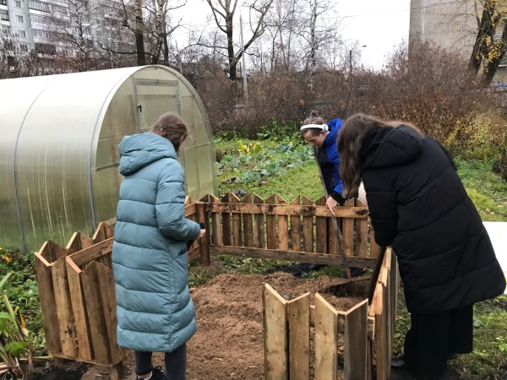
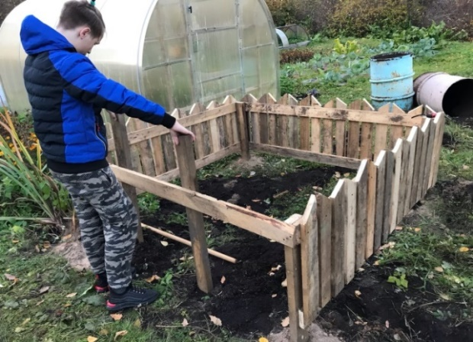
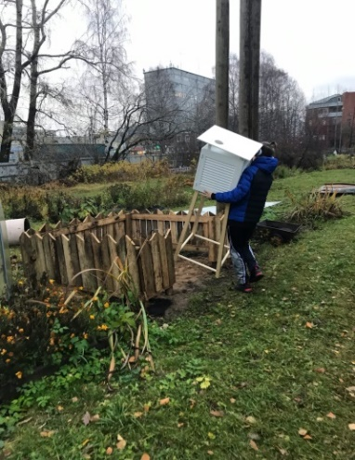
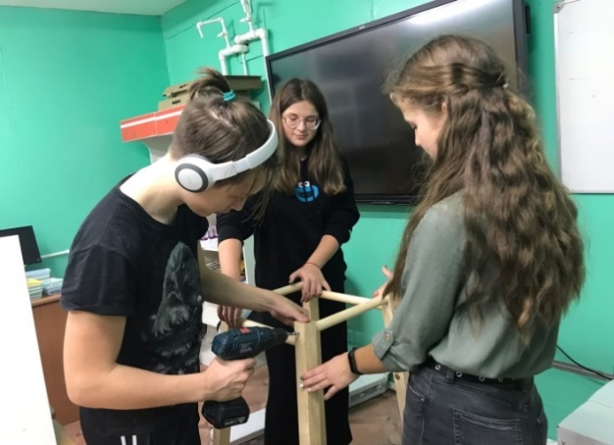
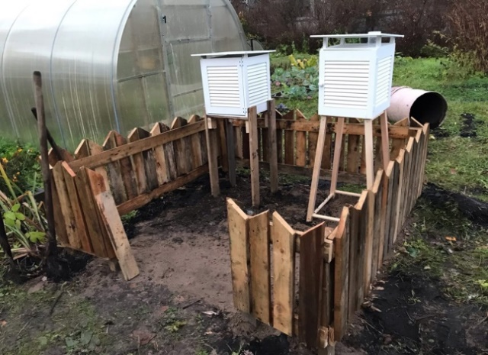
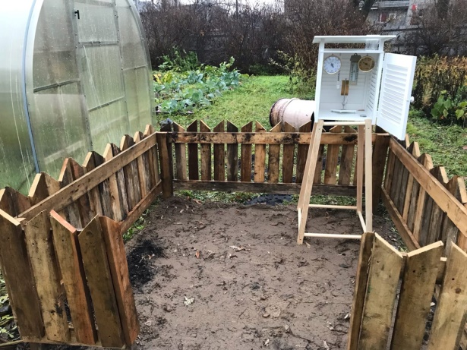
Приложение 2
Фото 5. Метеорологическая будка
Фото 6. Метеорологическая станция
Фотографии основного этапа Проекта
Фото1. Установка ограждения
Фото 2. Установка ограждения
и выравнивание площадки
Фото 3. Сборка метеорологического оборудования
Фото 4. Установка
метеорологической будки

Приложение 3
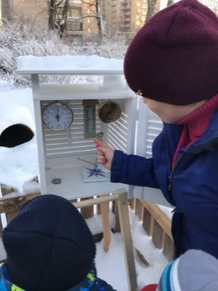
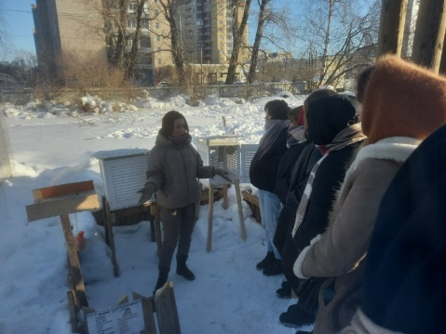
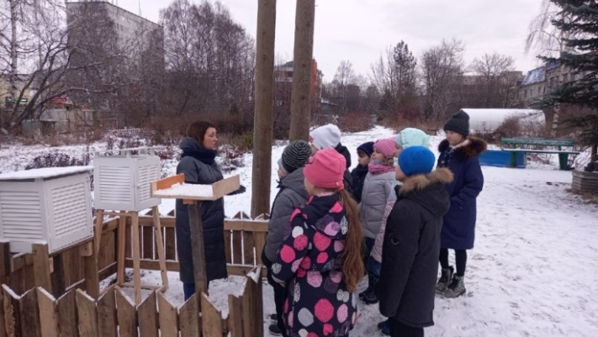
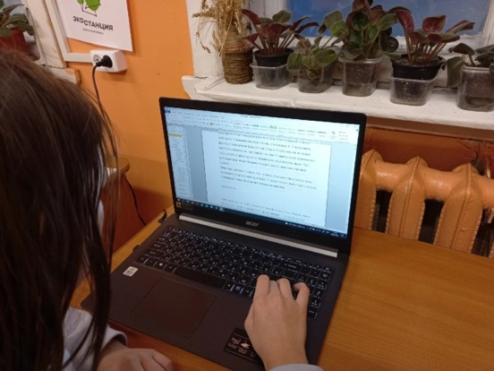
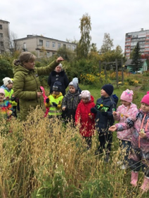
Фото 1. Демонстрация метеостанции во время экскурсии для обучающихся объединения «Природа Архангельской области»
Фото 6. Экскурсия «Осенние изменения
в природе»
Фото 2. Экскурсия «Возможности фенолого-метеорологической тропы для экологического воспитания младших школьников»
(для студентов Архангельского
педагогического колледжа)
Фотографии заключительного этапа Проекта
Фото 5. Оформление Проекта
Фото 4. Съемка рекламного ролика
Фото 3. Экскурсия для обучающихся
объединения «Экологический календарик»

Приложение 4
Журнал наблюдения за погодными явлениями
Месяц __________________________ Год_______________
дата | время измерений | температура воздуха, С | температура воды | осадки |  | Облачность |  |  | ветер |  | особые атмосферные осадки
 |  |  |  | вид | характер | % | вид облаков | освещённость | направление | сила
1
2
3
4
5
6
7
8
9
10
11
12
13
14
15

Приложение 5
Экскурсионный план фенолого-метеорологической тропы
№ п/п | Название объекта | Содержание | Период использования
1 | Метеостанция | Снятие параметров окружающей среды | В течение года
2 | Отдел цветоводства | Календарь цветения декоративных культурных растений, растения часы, растения барометры | Весна - осень
3 | Можжевельник и первоцветы | Фенологические изменения, сроки появления и цветения первоцветов | В течение года
4 | Древесные медоносы | Черемуха обыкновенная, рябина обыкновенная, магония падуболистная: сезонные изменения, определение в безлиственном состоянии | В течение года
5 | Медоносные травы | Наблюдение за насекомыми опылителями, их активность, сроки появления, активность. | Весна-осень
6 | Отдел зерновых культур | Стадии и сроки развития зерновых растений | Весна-осень
7 | Дендрарий | Сезонные изменения ели обыкновенной, березы бородавчатой, дуба черешкового.  Мерозобойные трещины и причины их появления. | В течение года
8 | Гнездо вороны | Фенологические изменения | В течение года
9 | Отдел ягодных культур | Смородина черная, красная, шиповник - сезонные изменения | Весна - осень
10 | Столовая для пернатых | Орнитологические фенологические наблюдения | Осень - весна
11 | Зоологический отдел | Лиса и ворон. Сезонные изменения в жизни животных | В течение года
12 | Снежный покров «Сугроб» | Снегообразование на пробной площадке, высота снежного покрова, значение снега для растений | Осень - весна

Приложение 6
Планируемые исследовательские работы на 2022 год с использованием данных метеостанции Экостанции ГБОУ «ДДЮТ»
№ п/п | Тема учебно-исследовательской работы | Сроки проведения
1. | Сортоиспытание моркови « Нантская» разных производителей | Июнь-сентябрь 2022 г.
2. | Урожайность тыквы порционной в условиях Архангельска | Июнь-август 2022 г.
3. | Влияние погодных условий на функционирование клумбы «Цветочные часы» | Июнь-сентябрь 2022 г.
4. | Выращивание картофеля сорта «Любава» различными способами | Июнь-сентябрь 2022 г.
5. | Зависимость видового состава биоты ствола тополя дрожащего от погодных условий | Апрель-октябрь 2022 г.
6. | Составление календаря сельскохозяйственных работ на учебно-опытном участке | Сентябрь-ноябрь 2022 г.
7. | Фенологические наблюдения 2022 года | В течение года
8. | Зависимость уровня шума от погодных условий и времени года | В течение года

Приложение 7
Перечень оборудования метеостанции

№ п/п | Наименование оборудования | Функции | фото
1. | Термометр срочный | Измерение температуры окружающей среды
2. | Солнечные часы | Ознакомление с солнечным временем
3. | Термометр максимальный и минимальный | Фиксация максимальных минимальных температур за определенный период времени | 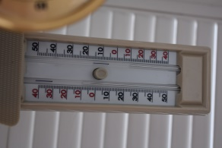
4. | Гигрометр | Для определения влажности воздуха
5. | Барометр-анероид | Для определения атмосферного давления
6. | Флюгер | Определение направления и силы ветра
7. | Осадкометр | Определение количества осадков
8. | Многофункциональные измерители параметров окружающей среды | Освещенность, шум, влажность и температура | 